С доходов по банковским вкладам необходимо уплатить НДФЛ
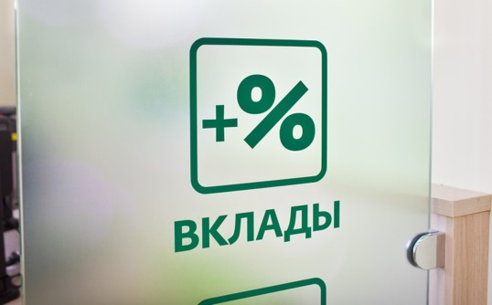
С 1 января 2021 года доходы по вкладам (остаткам на счетах) облагаются налогом на доходы физических лиц (НДФЛ). Налогом облагается совокупный процентный доход по вкладам в банках, действующих на территории Российской Федерации, который выплачен физическому лицу за год. Необлагаемый процентный доход – это произведение 1 млн рублей и ключевой ставки Центрального банка Российской Федерации на 01.01.2021.
Приведем пример. С начала 2021 года физическое лицо открыло вклад на сумму 1,5 млн рублей по ставке 5% годовых и с выплатой процентов в конце срока действия вклада, который истекает 1 декабря – общая сумма дохода по вкладу составит 68 750 рублей. Предположим, что по состоянию на 01.01.2021 размер ключевой ставки Центрального банка составляет 4,25%. Таким образом, необлагаемый процентный доход по вкладу за год – 42 500 рублей. По итогам подсчетов сумма налога составит 3 412,50 рублей (68 750 рублей – 42 500 рублей) х 13%) .
Вместе с тем, доход по вкладам в рублях, процентная ставка по которым в течение всего года не превышает 1% годовых, а также доходы в процентах по счетам эскроу, не облагаются НДФЛ.
При расчете суммы НДФЛ проценты будут учитываться за тот год, в котором они были фактически получены. При этом если проценты зачисляются банком в счет пополнения того же вклада клиента, то доход в виде таких процентов учитывается при обложении НДФЛ в том налоговом периоде, в котором было зачисление этих процентов.
Межрайонная ИФНС России №3 по Архангельской области и Ненецкому обращают внимание, налогоплательщикам нет необходимости декларировать указанные доходы по своим вкладам: налоговый орган самостоятельно рассчитает сумму НДФЛ по окончании года на основе сведений банков и направит физическому лицу налоговое уведомление на уплату НДФЛ.
Впервые уплатить данный налог за 2021 год вкладчикам необходимо будет в 2022 году.

